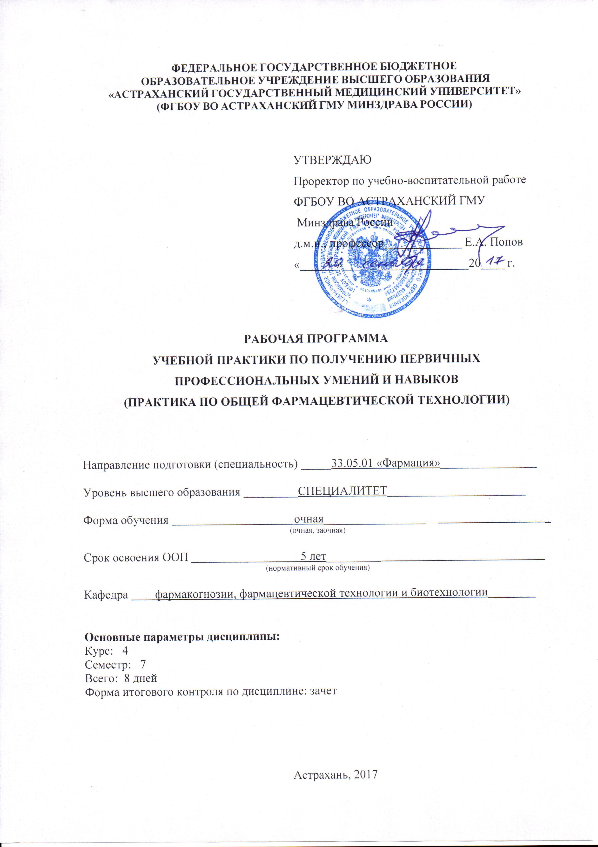

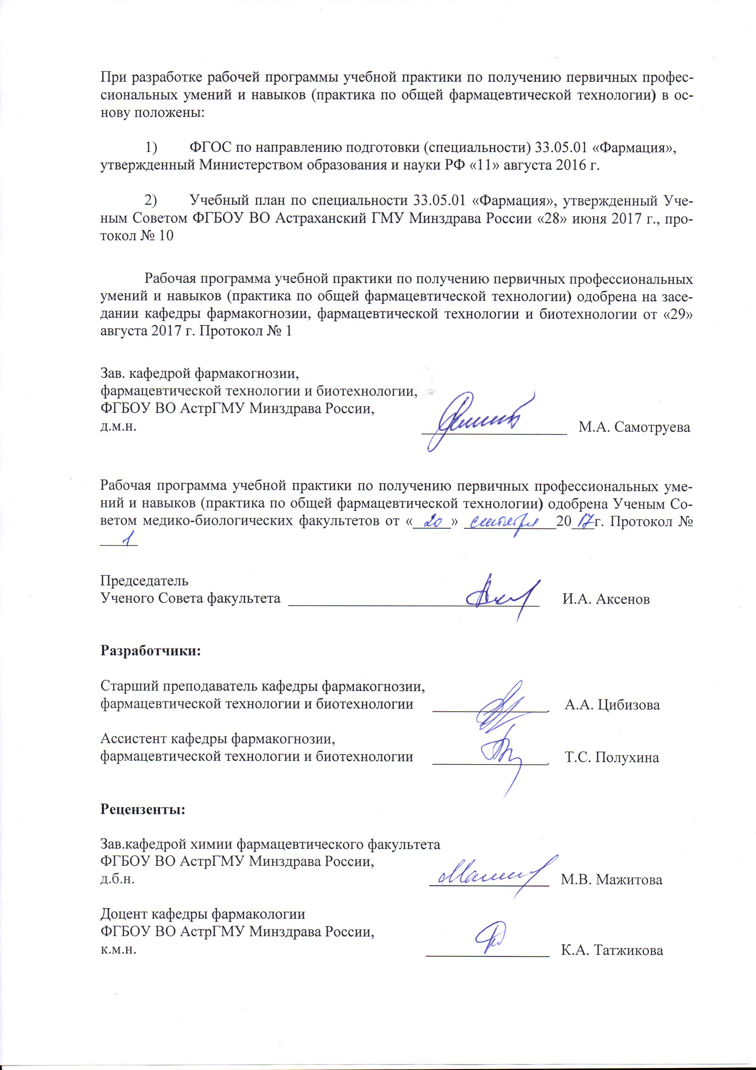

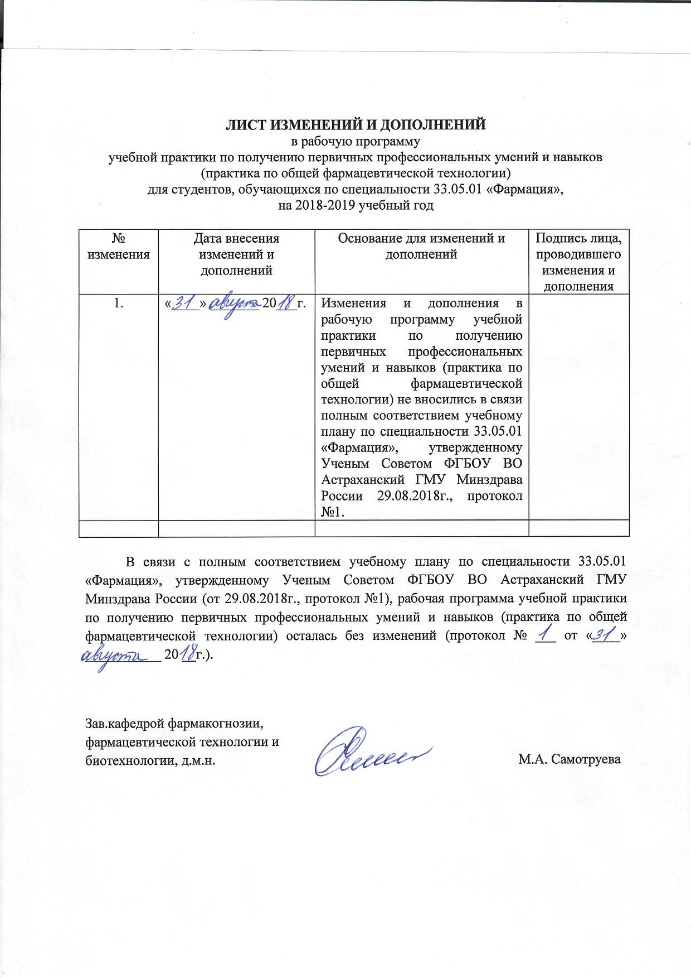

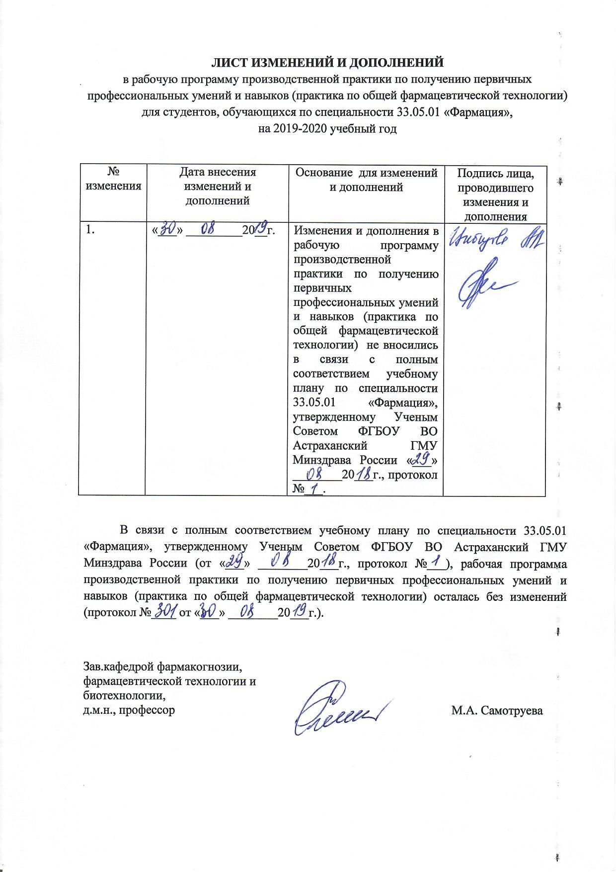

ВВЕДЕНИЕ

Рабочая учебная программа по практике общей фармацевтической технологии составлена на основании Государственного образовательного стандарта высшего профессионального образования в соответствии с квалификационной характеристикой провизора по специальности 33.05.01 «Фармация» и действующей типовой программой по дисциплине фармацевтическая технология. В рабочей программе отражены основные цели и направления учебной практики, порядок ее прохождения, требования к уровню освоения содержания практики. Рабочая программа отвечает нормативным требованиям высшей школы, нормативным документам Министерства здравоохранения Российской Федерации.

Фармацевтическая технология является профилирующей дисциплиной, определяющей содержание практической деятельности провизора, в подготовке которого важным звеном является прохождение практики в условиях производства. В формировании будущего специалиста немаловажную роль играет учебная практика, направленная на знакомство студентов с аптекой, ее функциями, структурными подразделениями, с основными инструкциями и приказами, определяющими правила приготовления различных лекарственных форм, контроля качества и оформления к отпуску. Во время практики особое внимание уделяется этическим и деонтологическим аспектам будущей профессии провизора, формированию у студентов чувства ответственности, аккуратности, точности, внимательности. Значительный акцент делается на пропаганду здорового образа жизни, профилактике курения, наркомании, алкоголизма.

1. Цель и задачи освоения учебной практики по общей фармацевтической технологии.
Целью освоения учебной практики по общей фармацевтической технологии является ознакомление студентов с работой аптеки и обеспечением санитарного режима; приобретение и закрепление умений и навыков по выполнению таких основных технологических операций, как: дозирование лекарственных средств по массе и объему, фасовка, упаковка, оформление к отпуску изготовленных лекарственных препаратов.
Задачи учебной практики:
- ознакомить студентов с основными направлениями производственной деятельности аптеки;
- ознакомить студентов со структурными подразделениями аптеки;
- ознакомить студентов с основными положениями по соблюдению санитарного режима в аптеке;
- ознакомить студентов со средствами малой механизации производственных процессов;
- обучить студентов правилам по технике безопасности при обработке аптечной посуды при проведении фасовочных работ;
- ознакомить с правилами работы с ядовитыми и сильнодействующими лекарственными веществами;
- обучить правилам дозирования лекарственных веществ по массе и объему;
- обучить правилам приготовления, по упаковке и оформлению лекарственных препаратов к отпуску;
- воспитать у студентов как у будущих специалистов профессиональную ответственность за выполняемую работу.
После прохождения практики студент должен знать:
- санитарные требования, предъявляемые к помещениям, оборудованию, их уборке; личной гигиене сотрудников; режимам дезинфекции и стерилизации отдельных объектов; обработке аптечной посуды, пробок, алюминиевых колпачков;
- санитарные требования к получению, сбору, хранению и транспортировке воды очищенной и воды для инъекций;
- санитарные требования к организации работ при изготовлении лекарственных препаратов в ассистентской комнате и в условиях асептического блока;
- правила по технике безопасности при уборке производственных помещений аптеки, обработке аптечной посуды при проведении фасовочных работ, работе с ядовитыми и сильнодействующими лекарственными веществами;
- правила дозирования лекарственных средств по массе и объему;
- правила упаковки и оформления лекарственных препаратов к отпуску.

По окончании учебной практики студент должен уметь:
- выполнять требования нормативной документации по созданию необходимого санитарного режима аптеки;
- обрабатывать аптечную посуду;
- производить перевязку аптечных ручных весов;
- фасовать и дозировать различные по консистенции лекарственные средства и вспомогательные материалы;
- работать с весоизмерительными приборами, бюреточными установками, каплемерами и другими средствами малой механизации, содержать их в надлежащем порядке;
- развешивать и упаковывать порошки и другие лекарственные формы, приготовленные фармацевтом;
- растворять твердые вещества; смешивать лекарственные вещества;
- отвешивать и отмеривать жидкие лекарственные и вспомогательные средства;
- процеживать и фильтровать жидкие лекарственные формы;
- выкатывать и формовать из готовых масс суппозитории и пилюли;
- упаковывать и оформлять к отпуску в соответствии с требованиями нормативной документации различные лекарственные формы, изготовленные в аптеке.

2. Место учебной практики по фармакогнозии в структуре ооп вуза.
2.1. Учебная практика по по получению первичных профессиональных умений и навыков (практика по общей фармацевтической технологии) относится к «Блоку 2. Практики, в том числе научно-исследовательские работы (НИР)».
2.2. Для прохождения учебной практики по общей фармацевтической технологии необходимы знания, умения и навыки, формируемые предшествующими дисциплинами/практиками:
_______________________________Физика_______________________________________
Знания: основных положений, понятий, законов и моделей фундаментальных разделов физики
Умения: решать, как простые, так и сложные задачи, требующие знания законов и формул из различных разделов физики; анализировать и находить верные, рациональные пути решения задач расчетного и качественного содержания
Навыки: моделирования физических явлений и процессов; проведения эксперимента.
_______________________Физическая и коллоидная химия_______________________
Знания: теоретические основы органической и физколлоидной химии; химию коллоидов; новейшие научные и практические достижения в области органической и физколлоидной химии; химические законы взаимодействия неорганических и органических соединений; свойства важнейших классов органических соединений во взаимосвязи с их строением; методы выделения, очистки, идентификации соединений; химию биоорганических соединений; свойства растворов биополимеров; методы выделения, очистки, идентификации коллоидов и биополимеров соединений; энергетику и кинетику химических процессов; химию и свойства дисперсных систем и растворов биополимеров.
Умения: подготовить и провести химический эксперимент с использованием методов физколлоидной химии по изучению свойств и идентификации важнейших классов органических соединений, ряда природных объектов; определять физико-химические константы органических веществ; использовать необходимые приборы и лабораторное оборудование при проведении исследований органических веществ и биополимеров; применять знания о свойствах органических веществ в биохимии и фармакологии и токсикологии; ориентироваться в классификации, строении и свойствах большого числа органических соединений, выступающих в роли лекарственных веществ.
Навыки: техникой фильтрования, кристаллизации, перегонки, возгонки, экстракции, хроматографии; навыками работы на приборах: спектрофотометре, фотоэлектроколориметре, рефрактометре, ценфрифуге и др.; методиками определения химического состава, анализа продуктов животноводства.
_________________________Фармацевтическая химия__________________________
Знания: источники и способы получения лекарственных веществ, их физические и химические свойства; основные закономерности взаимосвязи химической структуры с фармакологическими свойствами, как основы целенаправленного синтеза лекарственных веществ, обоснования требований к их чистоте, условиям хранения; основную нормативную документацию по стандартизации, оценке качества и безопасности лекарственных средств; общие и специфические методы анализа лекарственных веществ в субстанциях и лекарственных формах.
Умения: осуществлять все виды контроля качества в соответствии с нормативной документацией; определять чистоту и пределы содержания примесей в лекарственных средствах; использовать хроматографические, спектральные и другие физико-химические методы анализа для подтверждения подлинности лекарственных средств, обнаружения примесей и количественной оценки; определять совместимость компонентов в лекарственных смесях; готовить титрованные растворы (установка титра и расчет поправочного коэффициента); проводить титриметрический анализ с помощью различных методов: осадительных, кислотно-основных, окислительно-восстановительных, комплексонометрических; рассчитывать содержание лекарственного средства в субстанциях и лекарственных препаратах; соблюдать правила охраны труда и техники безопасности.
Навыки: методик фармацевтического анализа
___________________________Фармакогнозия_____________________________________
Знания: методы фармакогностического анализа, современные направления научных исследований в области лекарственных растений; характеристику сырьевой базы лекарственных растений; организацию заготовок лекарственного растительного сырья; общие принципы рациональной заготовки лекарственного растительного сырья; систему классификации лекарственного растительного сырья (химическая, фармакологическая, ботаническая, морфологическая); номенклатуру лекарственного растительного сырья и лекарственных средств растительного и животного происхождения, разрешенных для применения в медицинской практике и к использованию в промышленном производстве; методы макроскопического и микроскопического анализов цельного лекарственного сырья. анализ сборов; морфолого-анатомические признаки лекарственного растительного сырья, разрешенного к применению в медицинской практике, возможные примеси; основные группы биологически активных веществ природного происхождения и их важнейшие физико-химические свойства; пути биосинтеза основных групп биологически активных веществ; методы выделения и очистки основных биологически активных веществ из лекарственного растительного сырья; основные методы качественного и количественного определения биологически активных веществ в лекарственном растительном сырье; биологическую стандартизацию лекарственного растительного сырья; показатели качества сырья и методы их определения; требования к упаковке, маркировке, транспортированию и хранению лекарственного растительного сырья в соответствии с НТД; требования к результатам анализа лекарственного растительного; основные пути и формы использования лекарственного растительного сырья в фармацевтической практике и промышленном производстве; основные сведения о применении в медицине лекарственных средств растительного и животного происхождения; правила техники безопасности при работе с лекарственными растениями и лекарственным сырьём;
Умения: использовать макроскопический анализ для определения подлинности лекарственного растительного сырья; определять лекарственное растительное сырьё в цельном виде с помощью соответствующих определителей; определять состав официнальных сборов; распознавать примеси посторонних растений при сборе, приемке и анализе сырья, а также его определения в цельном, резаном виде; определять лекарственное растительное сырьё в цельном виде с помощью соответствующих определителей; определять состав официнальных сборов; распознавать примеси посторонних растений при сборе, приемке и анализе сырья, а также его определения в цельном, резаном виде; проводить качественные и микрохимические реакции на основные биологически активные вещества, содержащиеся в лекарственных растениях и сырье (полисахариды, эфирные масла, витамины, сердечные гликозиды, сапонины, антраценпроизводные, кумарины, флавоноиды, дубильные вещества, алкалоиды и др.); анализировать по методикам количественного определения, предусмотренным соответствующими НТД, лекарственное растительное сырье на содержание эфирных масел, сердечных гликозидов, сапонинов, алкалоидов, антраценпроизводных, дубильных веществ, флавоноидов, кумаринов ; проводить определение влажности , золы, экстрактивных веществ методами, предусмотренными ГФ XI.
Навыки: отличать лекарственные растения от возможных примесей; уметь собирать лекарственное растительное сырье различных морфологических групп (листья, травы, цветки, подземные органы, плоды, семена, кору) с учетом рационального использования ресурсов; проводить первичную обработку и сушку лекарственного растительного сырья, приводить сырье в стандартное состояние; хранения и упаковку, маркировку лекарственного растительного сырья; проводить стандартизацию лекарственного растительного сырья и лекарственных средств растительного происхождения; проводить заготовку лекарственного растительного сырья различных морфологических групп; проводить приемку, приведение сырья в стандартное состояние, анализ, переработку, хранение и отпуска лекарственного растительного сырья и лекарственных средств растительного происхождения.

3. Требования к результатам прохождения производственной практики по фармацевтической технологии.
Прохождение и освоение программы учебной практики по общей фармацевтической технологии направлено на формирование у обучающихся следующих профессиональных (ПК) компетенций:

№  п/п | Номер  компетенции | Содержание  компетенции | В результате изучения учебной дисциплины  обучающиеся должны:
№  п/п | Номер  компетенции | Содержание  компетенции | Знать | Уметь | Владеть | Оценочные средства
1 | ПК – 1 | Способность к обеспечению контроля качества лекарственных средств в условиях промышленного производства | биофармацевтическую концепцию технологии лекарственных препаратов, влияние фармацевтических факторов (вид лекарственной формы, размер частиц лекарственных веществ, физико-химические свойства и концентрацию лекарственных и вспомогательных веществ, технологический процесс и используемые средства механизации технологических процессов и др.) на биологическую доступность лекарственных веществ;  основные физические и химические методы анализа, применяемые для контроля качества лекарственных средств; основные нормативные документы и стандарты надлежащих практик.. | использовать различные физические и химические методы анализа для проведения исследований по определению качества лекарственных средств; применять на практике основные положения основных нормативных документов и стандартов | важнейшими физическими и химическими законами, лежащими в основе аналитических методов; методами пробоотбора и пробоподготовки | Собеседование с преподавателем, ситуационные задачи
2 | ПК – 3 | Способность к осуществлению технологических процессов при производстве и изготовлении лекарственных средств | основные технологические процессы и оборудование используемое в технологии;  основные нормативные документы, касающиеся производства, контроля качества лекарственных средств;  правила и нормы санитарно-гигиенического режима, правила обеспечения асептических условий изготовления лекарственных препаратов;  технологический процесс изготовления лекарственных средств в условиях аптеки и промышленного произвоства: порошки, водные растворы для внутреннего и наружного применения, растворы в вязких и летучих растворителях, глазные лекарственные формы, растворы для инъекций и инфузий, суспензии для энтерального применения, водные извлечения из лекарственного растительного сырья, сложные комбинированные препараты с жидкой дисперсионной средой, мази, суппозитории | применять на практике основные требования по изготовлению лекарственных средств;  оформлять документацию установленного образца по изготовлению хранению, оформлению и отпуску лекарственных средств из аптеки;  выявлять, предотвращать (по возможности) фармацевтическую несовместимость;  проводить расчеты количества лекарственных и вспомогательных веществ для производства: порошков, сборов, водных растворов для внутреннего и наружного применения, растворов в вязких и летучих растворителях, глазных лекарственных форм, растворов для инъекций и инфузий, суспензий и эмульсий энтерального применения, мазей, суппозиториев;  проводить расчет общей массы (или объема) лекарственных препаратов, отдельных разовых доз (в порошках, пилюлях, суппозиториях), составлять паспорта письменного контроля;  дозировать по массе твердые, вязкие и жидкие лекарственные вещества с помощью аптечных весов;  дозировать по объему жидкие препараты с помощью аптечных бюреток и пипеток, а также каплями;  выбирать оптимальный вариант технологии и изготавливать лекарственные формы;  выбирать упаковочный материал и осуществлять маркировку в зависимости от вида лекарственной формы, пути введения и физико-химических свойств лекарственных и вспомогательных веществ;  составлять технологические и аппаратурные схемы, материальный баланс производства лекарственных препаратов | нормативно-правовой документацией, регламентирующей порядок работы аптеки по изготовлению лекарственных средств;  порядком проведения фармацевтической экспертизы рецептов и требований-накладных, отпуском лекарственных средств амбулаторным и стационарным больным;  навыками дозирования по массе твердых, жидких и вязких лекарственных веществ с помощью аптечных весов, жидких препаратов по объему;  навыками упаковки и оформления к отпуску лекарственных форм;  приемами изготовления всех видов лекарственных форм в условиях аптеки;  навыками составления паспорта контроля при изготовлении экстемпоральных лекарственных форм;  навыками постадийного контроля качества при производстве и изготовлении лекарственных средств | Собеседование с преподавателем, ситуационные задачи, рецептурные прописи.
3 | ПК-6 | Готовность к обеспечению хранения лекарственных средств | правила организации и обеспечения хранения лекарственных средств | обеспечить правильную организацию хранения лекарственных средств | правилами и нормами организации и обеспечения хранения лекарственных средств | Собеседование с преподавателем, тестовый контроль, ситуационные задачи
4 | ПК-10 | Обладать способностью к проведению экспертизы лекарственных средств с помощью химических, биологических, физико-химических и иных методов | правила проведения экспертизы лекарственных средств с помощью химических, биологических, физико-химических и иных методов | применять правила проведения экспертизы лекарственных средств с помощью химических, биологических, физико-химических и иных методов | проводить экспертизы лекарственных средств с помощью химических, биологических, физико-химических и иных методов | Собеседование с преподавателем, тестовый контроль, ситуационные задачи
5 | ПК –12 | Способность к проведению контроля качества лекарственных средств в условиях фармацевтических организаций | правила проведения контроля качества лекарственных средств в условиях фармацевтических организаций | проводить контроль качества лекарственных средств в условиях фармацевтических организаций | навыками по проведению контроля качества лекарственных средств в условиях фармацевтических организаций | Собеседование с преподавателем, тестовый контроль, ситуационные задачи
*виды оценочных средств, которые могут быть использованы при освоении компетенций: коллоквиум, контрольная работа, собеседование по ситуационным задачам, тестирование письменное или компьютерное, типовые расчеты, индивидуальные задания, реферат, эссе

4. Общая характеристика практики.

4.1. Учебная практика по получению первичных профессиональных умений и навыков (практика по общей фармацевтической технологии), в том числе первичных умений и навыков научно-исследовательской деятельности (далее практика) в соответствии с ФГОС ВО подготовки специалистов по направлению 33.05.01 «Фармация» является обязательным этапом в процессе освоения обучающимися образовательной программы.
Вид практики: учебная практика.
Тип практики: практика по получению первичных профессиональных умений и навыков, в том числе первичных умений и навыков научно-исследовательской деятельности.
Практика представляет собой вид учебных занятий, непосредственно ориентированных на профессионально-практическую подготовку обучающихся в области фармацевтической технологии. Данная практика является аптечной, где студенты выступают в роли помощника провизора.

4.2. Способы и формы проведения практики.
Способ проведения практики: стационарная.
Учебная практика по получению первичных профессиональных умений и навыков (практика по общей фармацевтической технологии) проводятся в непрерывной форме.

4.3. Виды профессиональной деятельности, на которые ориентирована практика: научно-исследовательская и информационно-просветительская.

5. Структура и содержание практики
Общая трудоемкость практики составляет 2 зачетных единицы, 72 часа.

№  п/п | Компетенции | Этапы  практики | Виды учебной работы на практике | Всего часов | Формы контроля
1. | ПК–1  ПК–3 | Подготовительный этап | Инструктаж по технике безопасности.  Знакомство с производственными помеще-ниями аптеки и их назначением. Изучение санитарного режима в аптечных учрежде-ниях. Знакомство с работой провизора технолога по приему рецептов и отпуску готовых лекарственных препаратов из аптеки. | 6 | Собеседование. Тестирование
2.1 | ПК–1  ПК–3  ПК–6  ПК–10  ПК–12 | Основной этап | Знакомство и участие в обработке аптечной посуды новой и бывшей в употреблении, ее дезинфекции, мойке, сушке; обработка и мойка бюреточных установок, аптечных пипеток, ступок после приготовления порошков, мазей, суппозиториев и т.п., пробок (резиновых, стеклянных, полиэти-леновых), средств малой механизации). | 12 | Собеседование.  Тестирование
 | ПК–1  ПК–3  ПК–6  ПК–10  ПК–12 | Основной этап | Знакомство с организацией рабочего места фасовщика и его обязанностями; с видами упаковочной тары, упаковочного материала, весоизмерительными приборами, фасовоч-ными аппаратами. Приготовление, развеска и упаковка порошков, лекарственных трав и др. | 12 | Собеседование . Тестирование
 | ПК–1  ПК–3  ПК–6  ПК–10  ПК–12 | Основной этап | Знакомство с приемами отвешивания и отмеривания жидких лекарственных средств, процеживанием, фильтрованием, укупоркой и оформлением жидких лекарственных форм, с отвешиванием мазевых и суппозиторных основ; участие в изготовлении мазей и суппозиториев, и упаковке и оформлении к отпуску. | 18 | Собеседование.  Тестирование
 | ПК–1  ПК–3  ПК–6  ПК–10  ПК–12 | Основной этап | Знакомство с асептическими условиями производства глазных и инъекционных лекарственных форм, аппаратурой для их фильтрования и стерилизации, а также с аппаратурой для получения воды очищенной и воды для инъекций. | 18 | Собеседование.  Тестирование
3. | ПК–1  ПК–3  ПК–6  ПК–10  ПК–12 | Завершающий этап. | Заполнение отчетной документации.  Проведение промежуточной аттестации. | 6 | Собеседование с преподавателем.
Вид аттестации |  |  | Зачет
ИТОГО:  Общая трудоемкость |  |  | час. | 72

6. Оценочные средства для контроля успеваемости и результатов освоения практики.

  - Примеры контрольных вопросов для подготовки к зачёту по производственной практике.

  - Общее устройство аптеки, ее производственные помещения и их назначения
  - Основные требования санитарного порядка в аптеке
  - Основные положение инструкции по санитарному режиму аптек. Приказ МЗ РФ № 309 от 21.10.97 г.
  - Требования санитарного режима в ассистентской комнате, периодичность и характер уборки в этом производственном
  - Требования к оборудованию и санитарному режиму в асептическом блоке. Устройство асептического блока
  - Мероприятия, направленные на снижение микробной контаминации воздуха аптечных учреждений, оборудования, рук персонала. Правила личной и производственной гигиены.
  - Вода очищенная. Аквадистилляторы, устройство. Хранение воды очищенной (на примере аптеки, в которой проходила практика). Требования приказа № 309.
  - Виды тары, упаковки, укупорочных средств и вспомогательных материалов, используемые при изготовлении различных лекарственных форм.
  - Правила обработки аптечной посуды ( новой и бывшей в употреблении)
  - Правила обработки укупорочных средств и вспомогательных материалов
  - Правила подготовки персонала к работе в асептическом блоке, обработка рук персонала
  - Контроль чистоты вымытой посуды. Виды и способы контроля ( внешний вид, обнаружение жировых загрязнений, полноты смыва СМС)
  - Средства и режимы дезинфекции различных объектов
  - Правила выписывания рецептов. Формы рецептурных бланков.
  - Дозирование по массе. Весы ручные, тарирные, устройство, правила работы с ними. Гири и разновес.
  - Дозирование порошков, применяемая аппаратура (весы аптечные ручные, ложечка-дозатор ТК-3, объемный дозатор ДПР-2)
  - Упаковка пороков. Виды капсул.
  - Дозирование по объему. Аптечные бюретки. Правила их эксплуатации.
  - Устройство, назначение и правила работы с бюреточными установками
  - Материалы, используемые для очистки растворов от механических примесей.
  - Способы получения воды очищенной и воды для инъекций
  - Асептический блок, его назначение и устройство.
  - Бактерицидные облучатели, их назначение, расчет мощностей бактерицидный ламп.
  - Паровая стерилизация. Устройство аппаратов. Объекты стерилизации и режимы стерилизации.
  - Воздушная стерилизация. Шкафы сушильно-стерилизационные, устройство. Объекты стерилизации данным методом, режимы стерилизации.
  - Твердые лекарственные формы. Классификация. Характеристика.
  - Жидкие лекарственные формы. Классификация. Характеристика.
  - Мягкие лекарственные формы. Классификация. Характеристика.
  - Характеристика мазевых основ (на примере аптеке, в которой проходила практика)
  - Последовательность операций при формировании суппозиториев.
  - Лекарственные формы, изготавливаемые в асептических условиях.
  - Единые правила оформления лекарственных препаратов, изготовленных в аптека.
  - Виды этикеток, используемых при оформление лекарственных форм, изготовленных в аптеке (основные и дополнительные).
  - Правила хранения лекарственных и вспомогательных материалов.

  - Примеры тестовых заданий для самоподготовки студентов к зачёту по производственной практике.
1 | Приказ №706 н устанавливает требования:  - к помещениям для хранения лекарственных средств для медицинского применения  - к оформлению торгового зала  - к хранению рекламной продукции  - к оборудованию медицинской организации  - всё вышеперечисленное верно
2. | В помещениях для хранения лекарственных средств в аптеке должны поддерживаться:  - определенная температура и влажность  - повышенная температура  - влажность не выше 40%  - влажность 70%  - температура и влажность по усмотрению администрации
3. | Отдельно, в технически укрепленных помещениях аптеки, соответствующих требованиям федерального закона хранятся  - все лекарственные средства  - наркотические и психотропные лекарственные средства  - рецептурные бланки формы №107-у  - вспомогательные материалы  - лекарственное растительное сырьё
4. | При хранении в аптеке лекарственных средств, созвучных по названию, с сильно различающимися высшими дозами их не рекомендуется располагать:  - в соответствии с фармакологическими группами  - в алфавитном порядке  - рядом  - в соответствии с физико-химическими свойствами  - все вышеперечисленное верно
5. | К особо чувствительным к свету лекарственным веществам относят:  - галеновые препараты  - гексаметилентетрамин  - эфирные масла  - серебра нитрат  - жирные масла
6. | Красящими свойствами обладает:  - тимол  - сера  - этакридина лактат  - магния оксид  - адонизид
7. | При температуре не ниже +9ºс следует хранить:  - 40% раствор формальдегида  - жирные масла  - глюкозу  - магния оксид  - тальк
8. | Дисперсологическая классификация лекарственных форм:  - учитывает характер дисперсионной среды  - характер дисперсионной фазы  - характер связи между дисперсной фазой и дисперсионной средой  - характеризует только гомогенные системы  - характеризует только гетерогенные системы
9. | Лекарственная форма - придаваемое лекарственному средству или лекарственному растительному сырью удобное для применения состояние, при котором достигается:  - необходимый лечебный эффект  - необходимая геометрическая форма  - необходимое агрегатное состояние  - диагностическое действие  - все выше перечисленное верно
10. | В дисперсологической классификации различают следующие основные группы:  - системы с жидкой дисперсионной средой и без нее  - комбинированные и простые системы  - свободнодисперсные и связнодисперсные системы  - золи и суспензии  - всё вышеперечисленное верно

7. Образовательные технологии, используемые на практике.
неимитационные технологии: лекция, дискуссия.

8. Учебно-методическое и информационное обеспечение учебной практики по общей фармацевтической технологии.

8.1. Перечень основной литературы:
п№ | Наименование согласно библиографическим  требованиям | Кол-во экземпляров
п№ | Наименование согласно библиографическим  требованиям | в биб-лиотеке | на кафедре
1 | 2 | 3 | 4
1 | И.И. Краснюк . Практикум по технологии лекарственных форм. – М: Медицина, 2006. | 30 | 2
2 | И.И. Краснюк . Технологии лекарственных форм. – М: Медицина, 2006 | 30 | 2
3 | Технология лекарственных форм в 2-х томах. Учебник для вузов. Т.1./ Под ред. Т.С. Кондратьевой, - М.: Медицина, 1991, с.496.: ил., т.2 /Под ред. Л.А. Ивановой – М.: Медицина, 1991, - 544 с.: ил. | 2 | 2

8.2. Перечень дополнительной литературы*:
п/№ | Наименование согласно библиографическим  требованиям | Кол-во экземпляров
п/№ | Наименование согласно библиографическим  требованиям | в биб-лиотеке | на кафедре
1 | 2 | 3 | 4
1 | Фармацевтическая технология. Руководство к практическим занятиям. под ред. В.А. Быкова – Москва – 2009г | 2 | 1
2 | Технология лекарственных форм в 2-х томах. Учебник для вузов. Под ред И.В. Чуешева – Харьков 2002г | 1 | 1
3 | ОСТ 42-505-96 Продукция медицинской промышленности. Технологические регламенты производства.Содержание, порядок разработки, согласования и утверждения. | 3 | 2
4 | МУ 64-04-002-2002 Производство лекарственных средств. Документация. | 2 | 1
ЭЛЕКТРОННЫЕ ВЕРСИИ
1.Государственный реестр ЛС http://grls.rosminzdrav.ru
2. РЛС 2014 Rus Энциклопедия лекарств — «Регистр лекарственных средств России®» http://todostep.ru›rls.html.
3. Фармакопеи онлайн (USP, BP, EP) [электронный ресурс]: http://www.uspbpep.com/
4. Консультант Плюс [электронный ресурс]: http://www.consultant.ru/
5. Государственный реестр лекарственных средств [электронный ресурс]: http://grls.rosminzdrav.ru/
6. Журнал «Ремедиум» / http://www.remedium-journal.ru
7. Журнал «Фармация» [электронный ресурс]: архив номеров с 2002 года /Издательский дом «Русский врач», 2001. Режим доступа: http://www.rusvrach.ru/journals/farmaciya/archive.html
8. Журнал «Провизор» [электронный ресурс]: архив номеров с 1998 года /Харьков, 1998. Режим доступа:http://www.provisor.com.ua/archive.php
9. Научная электронная библиотека http://elibrary.ru
10. Электронная библиотека образовательных и просветительских изданий [электронный ресурс]: база данных электронных учебников, справочных и учебных пособий, общеобразовательных и научных изданий. Режим доступа: http://www.iqlib.ru/
11. MedExplorer [электронный ресурс]: база данных литературы по медицине и фармации / MedExplorer Inc., 1996. Режим доступа: http://www.medexplorer.com/
12. MedHunt [электронный ресурс]: база данных литературы по медицине и фармации / MedHunt, 2009. Режим доступа: http://www.medhunt.com/
13. PubMed.gov [электронный ресурс]: база данных литературы по медицине и фармации / Национальная медицинская библиотека /Национальный институт здоровья, США. – Режим доступа:http://www.ncbi.nlm.nih.gov/pubmed/
14. Журнал «Новости GMP» [электронный есурс]: http://gmpnews.ru/journal/
15. Журнал «Фарматека» [электронный ресурс]: http:// www.pharmateca.ru /cgibin/magazine.pl?magid=new&mid=1085056555

8.3. Перечень методических рекомендаций для аудиторной и самостоятельной работы студентов:
№ | Наименование согласно библиографическим требованиям | Количество экземпляров
№ | Наименование согласно библиографическим требованиям | На кафедре | В библиотеке
 | Технология лекарственных форм / Под ред. Т.С. Кондратьевой. – т.1 – М.: Медицина, 1991 | 1 | 1
 | Грецкий В.М., Хоменок В.С. Руководство к практическим занятиям по технологии лекарственных форм. – М.: Медицина, 1991. | 1 | 2
 | О.И. Белова, В.В. Карчевская, Н.А. Кудаков и др. Технология изготовления стерильных растворов в условиях аптек. М.: Медицина, 1982, 140 с. | 1 | 2

9. Материально-техническое обеспечение практики.
9.1. Перечень помещений необходимых для проведения практики.

Ассистентская комната рецептурно-производственного отдела, рабочее место провизора-технолога по приему рецептов.
Моечная
Стерилизационная

9.2. Перечень оборудования необходимого для проведения практики.
1. лабораторная посуда
2. наборы таблиц
3. стерилизатор
4. дистиллятора
5. аппарат УК-2
6. инструментальное оборудование: пилюльная машинка, весы, разновесы, пинцеты, скребки.

10. Методические рекомендации по организации практики.

10.1. Содержание учебной практики по общей фармацевтической технологии:
1. Знакомство с производственными помещениями аптеки и их назначением. Изучение санитарного режима в аптечных учреждениях. Знакомство с работой провизора - технолога по приему рецептов и отпуску готовых лекарственных препаратов из аптеки.
При освоении темы студент должен знать основные назначения производственных помещений аптеки, санитарный режим в аптечных учреждениях, работу провизора - технолога по приему рецептов и отпуску готовых лекарственных препаратов из аптеки; уметь принимать должностные инструкции провизора - технолога по приему рецептов и отпуску готовых лекарственных препаратов из аптеки.
2. Знакомство и участие в обработке аптечной посуды новой и бывшей в употреблении, ее дезинфекции, мойке, сушке; обработка и мойка бюреточных установок, аптечных пипеток, ступок после приготовления порошков, мазей, суппозиториев и т.п., пробок (резиновых, стеклянных, полиэтиленовых), средств малой механизации).
При освоении темы студент должен знать наименования аптечной посуды, ее дезинфекции, мойки, сушки, аптечных бюреток, правил работы с аптечными пипетками, мойка и обработка ступок после приготовления порошков, мазей; уметь работать с аптечной посудой, обрабатывать, мыть, сушить ступки, бюретки, пробок; владеть техникой аккуратной и бережной работы аптечной посудой, в совершенстве владеть навыками мойки, сушке и дезинфекции аптечной посуды.
3. Знакомство с организацией рабочего места фасовщика и его обязанностями; с видами упаковочной тары, упаковочного материала, весоизмерительными приборами, фасовочными аппаратами. Приготовление, развеска и упаковка порошков, лекарственных трав и др.
При освоении темы студент должен знать организацию рабочего места фасовщика и его обязанности, виды упаковочной тары, упаковочный материал, весоизмерительные приборы, фасовочные аппараты; уметь работать с упаковочным материалом, весоизмерительными приборами, фасовочными аппаратами; владеть навыками приготовления, развески и упаковки порошков, лекарственных трав и тд.
4. Знакомство с приемами отвешивания и отмеривания жидких лекарственных средств, процеживанием, фильтрованием, укупоркой и оформлением жидких лекарственных форм, с отвешиванием мазевых и суппозиторных основ; участие в изготовлении мазей и суппозиториев, и упаковке и оформлении к отпуску.
При освоении темы студент должен знать основные приемы отвешивания и отмеривания жидких лекарственных средств, процеживания, фильтрования, укупорки и оформления жидких лекарственных форм, отвешивания мазевых и суппозиторных основ; уметь осуществлять процессы отвешивания и отмеривания жидких лекарственных средств, процеживания, фильтрования, укупорки и оформления жидких лекарственных форм, отвешивания мазевых и суппозиторных основ; владеть в совершенстве навыками изготовления мазей и суппозиториев, упаковки и оформления к отпуску.
5. Знакомство с асептическими условиями производства глазных и инъекционных лекарственных форм, аппаратурой для их фильтрования и стерилизации, а также с аппаратурой для получения воды очищенной и воды для инъекций.
При освоении темы студент должен знать асептические условия производства глазных и инъекционных лекарственных форм, аппаратуру для фильтрования и стерилизации; уметь работать с аппаратурой для их фильтрования и стерилизации, а также с аппаратурой для получения воды очищенной и воды для инъекций; владеть в совершенстве навыками работы аппаратурой для фильтрования и стерилизации глазных и инъекционных лекарственных форм, а также с аппаратурой для получения воды очищенной и воды для инъекций.

10.2. Ведение дневника
Дневник является документом, фиксирующим выполнение программы по учебной практике.
Студент обязан ежедневно вести записи в дневнике в соответствии с графиком практики, установленным и утвержденным в аптеке, предъявлять дневник для проверки руководителям практики от аптеки и кафедры.
При ведении дневника студент обязан описывать все вид проведенных работ, кратко давать основные выдержки из используемой нормативной документации, основные положения приказов и инструкций. Записи в дневнике необходимо вести аккуратно и четко.
Рисунки и схемы должны быть выполнены в соответствии с оригиналом, содержать необходимые пояснения и обозначения деталей конструкции аппаратов.
студент отражает в дневнике:
- адрес и номер аптеки, форма ее собственности, штат и общие показатели работы;
- составляет план – схему аптечных помещений, указывает производственные помещения, краткое их описание, назначение и оснащение;
- в плане аптеки указывает рабочие места в ассистентской комнате, ее оснащение, назначение оборудования;
- составляет план асептического блока, его оснащение, оборудование, подвод воды;
- описывает моечную комнату, ее оснащение, оборудование, рабочее место санитарки-мойщицы;
- описать мойку посуды с указанием моющих и дезинфицирующих средств, режимов стерилизации;
- описывает основные положения приказа МЗ РФ от 21.10.97 №309 «Об утверждении инструкции по санитарному режиму аптечных организаций (аптек)»;
- описывает основные положения приказа МЗ РФ №328 от 23.08.99«О правилах выписывания рецептов на лекарственные средства и их отпуске»;
- должностные обязанности санитарки-мойщицы;
- основные положения приложений № 6, 7, 8, 9, 10, 11 к приказу МЗ РФ № 309 от 21.10.97 «Об утверждении инструкции по санитарному режиму аптечных организаций (аптек)»;
- должностные обязанности фасовщика; описание его рабочего места, используемую тару и упаковочные материалы, средства малой механизации;
- схематические рисунки ручных аптечных и тарирных весов и разновесов, применяемых при дозировании по массе, дать их конструктивные особенности и правила взвешивания сыпучих веществ;
- основные положения приказа МЗ РФ № 376 от 13.11.96. «Об утверждении единых правил оформления лекарств, приготовляемых в аптечных учреждениях (предприятиях) различных форм собственности»;
- зарисовать схему аппарата для получения воды очищенной, указать марку аппарата и правила его эксплуатации;
- основные положения Инструкции по получению воды очищенной и воды для инъекций и её хранению в аптеке;
- схему бюреточной установки и аптечных пипеток, описать правила их эксплуатации, особенности конструкции и назначение;
- основные положения приказа МЗ РФ № 308 от 21.10.97. «Об утверждении инструкции по изготовлению жидких лекарственных форм»;
- перечислить материалы, используемые для фильтрования и процеживания растворов;
- схемы - рисунки различных форм суппозиториев и пилюльной машинки;
- классификации и характеристики жидких и мягких лекарственных форм;
- описать последовательность операций при формировании суппозиториев и пилюль;
- описать виды этикеток, используемых при оформлении лекарственных форм (основных и дополнительных);
- характеристику и классификацию лекарственных форм, изготавливаемых в асептических условиях;
- план и оснащение асептического блока и особенности работы в нём;
- схемы аппаратов, используемых для растворения, фильтрования и стерилизации (автоклав) инъекционных растворов;
- схемы аппаратов, используемых для получения воды очищенной и воды для инъекций;
- кратко изложить основные режимы и методы стерилизации различных объектов;
- по окончанию практики студент должен представить оформленный дневник, подписанный руководителем практики от аптечного учреждения и заверенный печатью аптеки, а также сдать зачет в установленные сроки
Образец оформления титульного листа дневника представлен в Приложении 1

10.3. Составление отчета
В конце учебной практики составляется подробный отчет о проделанной работе.
Отчет должен содержать следующие разделы:
- общая характеристика и описание структуры аптеки,
- порядок прохождения практики, ее содержание, выполнение программы и индивидуальных заданий.
Отчет должен быть представлен в сброшюрованном виде на листах формата А4 и подписан на последней странице студентом.
Образец оформления отчета по учебной практике представлен в Приложении 1

ПРИЛОЖЕНИЕ 1

ФЕДЕРАЛЬНОЕ ГОСУДАРСТВЕННОЕ БЮДЖЕТНОЕ ОБРАЗОВАТЕЛЬНОЕ УЧРЕЖДЕНИЕ
ВЫСШЕГО ОБРАЗОВАНИЯ
АСТРАХАНСКИЙ ГОСУДАРСТВЕННЫЙ МЕДИЦИНСКИЙ УНИВЕРСИТЕТ
МИНИСТЕРСТВА ЗДРАВООХРАНЕНИЯ РОССИЙСКОЙ ФЕДЕРАЦИИ

Кафедра фармакогнозии, фармацевтической технологии и биотехнологии

ДНЕВНИК
ПРОИЗВОДСТВЕННОЙ ПРАКТИКИ
ПО ПОЛУЧЕНИЮ ПРОФЕССИОНАЛЬНЫХ УМЕНИЙ И
ОПЫТА ПРОФЕССИОНАЛЬНОЙ ДЕЯТЕЛЬНОСТИ
(ФАРМАЦЕВТИЧЕСКАЯ ТЕХНОЛОГИЯ - ПРЕДДИПЛОМНАЯ)
(4 курс, фармацевтический факультет)

Студент______________________________________________________________________
Группа_______________________________________________________________________
Время прохождения практики
с______________________________________ по ___________________________________
Место прохождения практики __________________________________________________________________________
Руководитель _________________________________________________________________

М.П.

Астрахань, 20__

ПРИЛОЖЕНИЕ 2

ОТЧЕТ
О ПРОИЗВОДСТВЕННОЙ ПРАКТИКЕ
ПО ПОЛУЧЕНИЮ ПРОФЕССИОНАЛЬНЫХ УМЕНИЙ И ОПЫТА ПРОФЕССИОНАЛЬНОЙ ДЕЯТЕЛЬНОСТИ
(ФАРМАЦЕВТИЧЕСКАЯ ТЕХНОЛОГИЯ - ПРЕДДИПЛОМНАЯ)

студента ______ курса ________ группы фармацевтического факультета ФГБОУ ВО Астраханский ГМУ Минздрава России
________________________________________________________________________
(фамилия, имя, отчество)

Место прохождения практики________________________________________________
Время прохождения практики: с «____» _____________20___ г. по «____» _____________20___ г. Всего ____ рабочих дней.

_____________________________________________________________________________________________________________________________________________________________________________________________________________________________________________________________________________________________________________________________________________________________________________________________________________________________________________________________________________________________________________________________________________________________________________________________________________________________________________________________________________________________________________________________________________________________________________________________________________________________________________________________________________________________________________________________________________________________________________________________________________________________________

_______________ ___________________ ________________________
(Дата) (Подпись) (Ф.И.О. студента)

ПРИЛОЖЕНИЕ 3

ХАРАКТЕРИСТИКА
работы студента

Студент (ка) ___________________________________________________________,
(Ф.И.О.)

фармацевтического факультета, ________ курса, ________ группы, ______________ формы обучения, проходил(а) производственную практику по получению профессиональных умений и опыта профессиональной деятельности (фармацевтическая технология - преддипломная) в

_____________________________________________________________________________
(наименование базы практики)

в период с ______________________ 20____ года по _____________________ 20____ года.

Оценка работы студента: ___________________________________________________________________________________________________________________________________________________________________________________________________________________________________________________________________________________________________________________________________________________________________________________________________________________________________________________________________________________________________________________________________________________________________________________________________________________________________________________________________________________________________________________________________________________________________________________________________________________________________________________________________________________________________________________________________________________________________________________________________________________________________________________________________________________________________________________________________________________________________________________________________

Руководитель базы практики | ________________________ | ________________________
 | (подпись) | (Ф.И.О.)
 |  | М.П.

